**安装步骤:**  
  
**1、安装LNMP一键安装包：**  
  
您可以选择使用下载版(推荐美国及海外VPS或空间较小用户使用)或者完整版(推荐国内VPS使用，国内用户可用在[下载](https://lnmp.org/download.html)中找国内下载地址替换)，两者没什么区别，只是完整版把一些需要的源码文件预先放到安装包里。  
  
安装LNMP

**./install.sh lamp //安装apache+mysql+php**

**./install.sh lnmp //安装nginx+mysql+php**

**./install.sh lnmpa //安装apache+nginx+mysql+php**  
  
默认安装lnmp可不写，如需要安装LNMPA或LAMP，将./install.sh 后面的参数替换为lnmpa或lamp即可。如需更改网站和数据库目录先修改 lnmp.conf 文件。  
  
  
按上述命令执行后，会出现如下提示：  
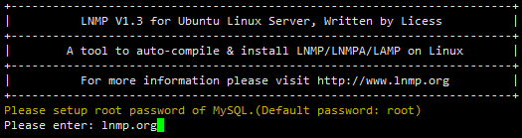  
需要设置MySQL的root密码（不输入直接回车将会设置为root）如果输入有错误需要删除时，可以按住Ctrl再按Backspace键进行删除。输入后回车进入下一步，如下图所示：  
https://lnmp.org/images/1.3/lnmp-1.3-install-2.png  
询问是否需要启用MySQL InnoDB，InnoDB引擎默认为开启，一般建议开启，直接回车或输入 y ，如果确定确实不需要该引擎可以输入 n，输入完成，回车进入下一步  
选择MySQL版本，目前提供了较多版本的MySQL和MariaDB，需要注意的是MySQL 5.6,5.7及MariaDB 10必须在1G以上内存的更高配置上才能选择：  
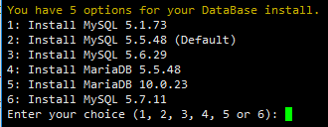  
输入对应MySQL或MariaDB版本前面的序号，回车进入下一步，选择PHP版本：  
注意：选择PHP7等高版本时需要自行确认是否与自己的程序兼容。  
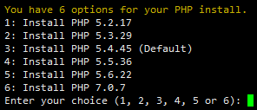  
输入要选择的PHP版本的序号，回车进入下一步，选择是否安装内存优化：  
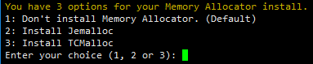  
可以选择不安装、Jemalloc或TCmalloc，输入对应序号回车，直接回车为默认为不安装。  
  
如果是LNMPA或LAMP的话还会提示“Please enter Administrator Email Address:”，需要设置管理员邮箱，该邮箱会在报错时显示在错误页面上。  
https://lnmp.org/images/1.3/lnmp-1.3-install-6.png  
再选择Apache版本  
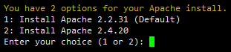  
按提示输入对应版本前面的数字序号，回车。  
  
提示"Press any key to install...or Press Ctrl+c to cancel"后，按回车键确认开始安装。   
LNMP脚本就会自动安装编译Nginx、MySQL、PHP、phpMyAdmin、Zend Optimizer这几个软件。  
  
安装时间可能会几十分钟到几个小时不等，主要是机器的配置网速等原因会造成影响。  
  
**2、安装完成**  
如果显示Nginx: OK，MySQL: OK，PHP: OK  
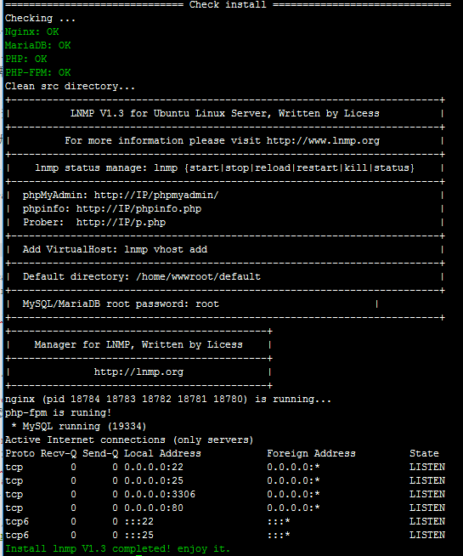  
并且Nginx、MySQL、PHP都是running，80和3306端口都存在，并提示Install lnmp V1.3 completed! enjoy it.的话，说明已经安装成功。  
接下来按[**添加虚拟主机教程**](https://lnmp.org/faq/lnmp-vhost-add-howto.html)，添加虚拟主机后上传网站代码，可以使用[sftp](https://lnmp.org/faq/sftp.html)或[ftp服务器](https://lnmp.org/faq/ftpserver.html)上传网站，将域名解析到VPS或服务器的IP上，解析生效即可使用。